لوحات عالميه مشهوره لكبار الفنانين العالميين مع شرح لكل لوحه ومبدعها وستكون موسوعه جميله لزياده الثقافة والتذوق للفن العالمي واجمل اعماله اقدمها لاعضاء المنتدى
ابدأ بلوحة موت سقراط
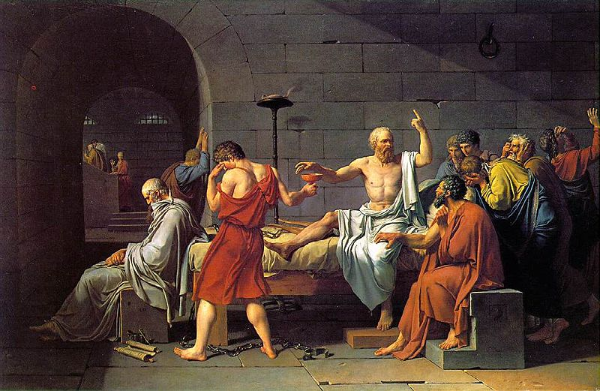
للفنان الفرنسي جاك لوي ديفيد وموضوع اللوحه هي عن قصة سقراط واللحظات الاخيره من حياته حين حكمت عليه حكومة بان يختار بين الموت بالسم او النفي عقابا له على الدروس التي كان يعطيها ويحرض فيها على احتقار الالهة ورفض سقراط النفي واختار الموت بالسم ويبدو سقراط في اللوحه متماسكا وهو يمد يديه للشراب الذي فيه السم وهو لايتوقف عن الكلام لتلامذته الذين يحيطون به حزينون لمصير استاذهم . ويظهر في اللوحه تلميذ سقراط افلاطون.في الزاويه البعيده تظهر زوجة سقراط وهي خارجه من السجن ويظهر افلاطون جالسا على مؤخرة السرير بينما يمسك كريتو تلميذه بقدم سقراط وهو يواسيه. كان سقراط فيلسوف عظيم وهو اول من دعى لتغليب العقل على الجهل والخرافة.
لوحة (شخص عند النافذه) لسلفادور دالي
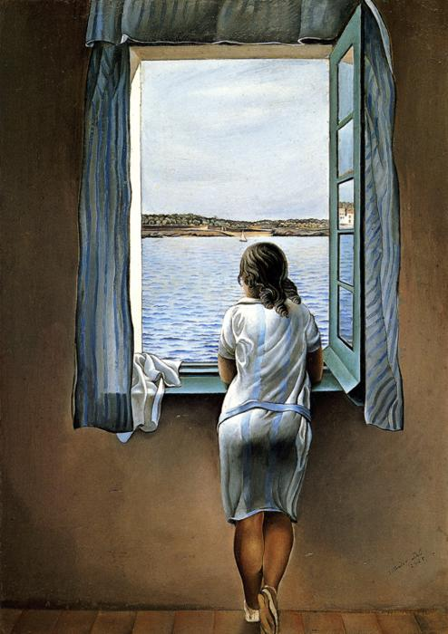
من اشهر لوحات الفنان الاسباني سلفادور دالي والشخص الذي رسمه دالي هو شقيقته آنا ماريا
اللوحه مرسومه باغلبها من اللونين الازرق والارجواني مما يعطي راحه نفسيه لمن يراها وعرضت لاول مره في برشلونه عام 1925 واعجب فيها الفنان العالمي بيكاسو الذي كان حاضرا عرضها
(العشاء الاخير) لليونارد دافينتشي
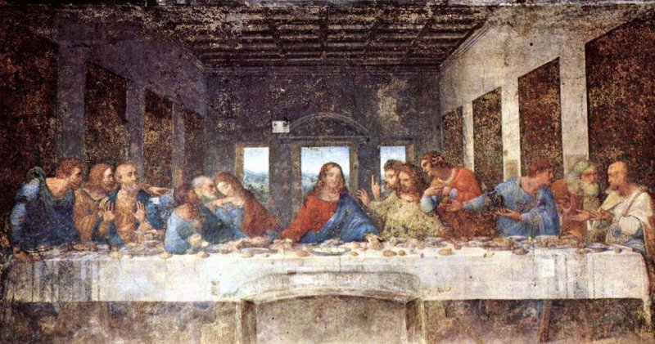
من اجمل الاعمال واشهرها عالميا رسمت سنة 1498م واللوحه تصوير لاكبر حدث في تاريخ المسيحيه استغرق وقت رسمها 18 سنة ورسمت في غرفة طعام في دير سانتا ماريا روما واللوحه تصور المسيح جالسا مع حواريه الـ12 وهم يتصرفون حوله كاناس عاديين بانفعالاتهم.
في الليله التي سبقت خيانة المسيح من احد اتباعه جمع حواريه للعشاء واخبرهم بما سيحصل واللوحه تحكي عن اللحضات الاخيره بعد ان اخبرهم ان احدهم سيخونه قبل شروق الشمس والشخصيه المحوريه في اللوحه اظافة للمسيح هو (يهوذا) الذي سيخونه "الخامس من اليسار" بينما بدا خلف يهوذا مباشرة بطرس بلحية بيضاء ووجه غاضب يتكلم الى يوحنا المعمدان
تمثال موسى للفنان العالمي مايكل انجلو
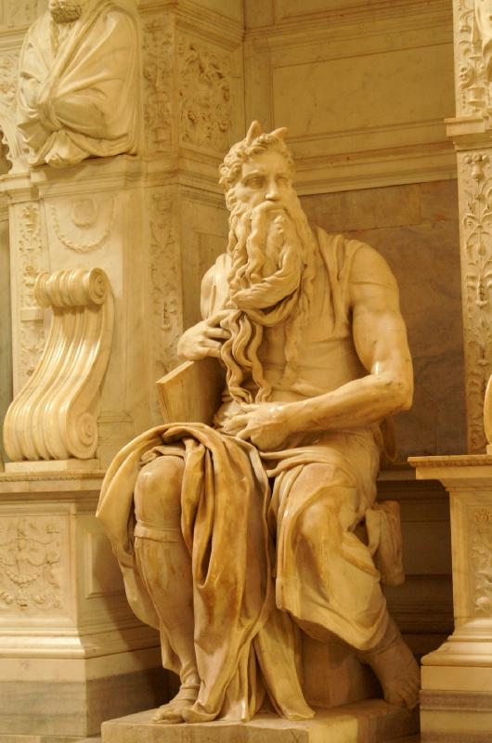
تمثال موسى اعظم واشهر اعمال مايكل انجلو قام بنحته بناء على طلب البابا يوليوس الثاني موسى كما هو معروف هو النبي الذي خرج باليهود من مصر وتلقى الوصايا العشر عند سفح جبل سيناء في التمثال تبدو يد موسى وهي تحمي الالواح الطينيه المكتوب فيها الوصايا العشر واليد اليمنى تبدو نافرة العضلات حيث عندما رجع موسى من تلقي الوصايا وجد قومه يعبدون الها اخر فيظهر عليه الغضب . من مظاهر قوة التمثال اللحيه التي يصعب تمثيلها بالنحت الا ان انجلو قام بعملها كفكره فجعلها كشلال من الشعر او كحبال متدليه واظاف للراس قرنين صغيرين ليعطي لموسى لمحه فوق انسانيه
لوحة (الليدي ليليث ) للفنان دانتي غابرييل روزيتي
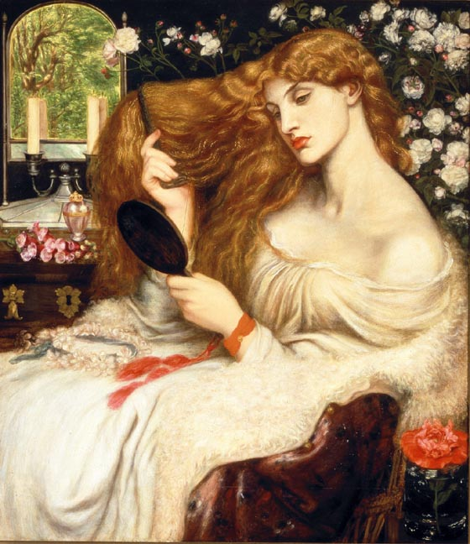
ليليث هي اسطوره قام برسمها الفنان روزيتي بشكلل معاصر حيث تقول الاسطوره ان ليليث هي اخت آدم التؤم وكانت تعيش معه في جنات عدن وادم ملك الجنان وكانت هي تريد ان تشاركه في حكم الجنان وكانت تتصف بالحكمة والاناة ورباطة الجاش الا ان ادم لم يمنحها سلطة الحكم معه لذلك ضاقت ذرعا بادم الذي يتصف بانه اقل منها ذكاء وحكمة وبعد ان اخرجت ليليث من الجنه تعلمت المزيد من الحكمه من اله النور وعاشت ملكة الليل اذا كانت تدعو السمار للرقص والمرح حتى غياب ضوء القمر. واصبحت ليليث رمزا للنساء المعتدات بانفسهن والرافضات لاستبداد الرجل
تمثال كيوبيد وسايكي للنحات الايطالي انطونيو كانوفا
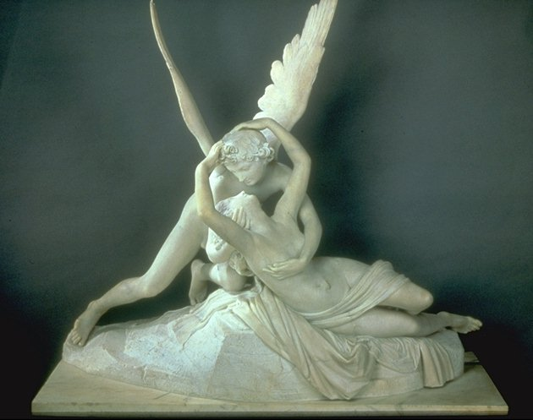
كيوبيد او ايروس هو اله الحب والرغبة عند الرومان وسايكي ومعنى اسمها هو الروح كانت امرأه فائقة الجمال وكيوبيد هو ابن اله الجمال (فينوس) وكان يحمل سهاما من يرميه بسهم فانه يصاب بحب امراه ويهيم عشقا فيها وفي احد الايام جرح نفسه بدون قصد باحدى سهامه فاصبح هائما بحب سايكي التي هامت هي ايضا بحبه تقول الاسطوره ان كيوبيد كان يزور سايكي ليلا فقط وانه منعها من رؤية وجهه وفي احد الليالي حملت مصباحا وسارت الى غرفة كيوبيد بدافع الفضول لترى وجهه وكانت تتوقع ان ترى شخصا قبيحا لانه لايقبل برؤية وجهه لكنها شاهدت وجها فائق الجمال جعلها تهيم حبا به وهذا العمل جعلها تحظى بغضب فينوس الهة الجمال ووالده كيوبيد فحكمت عليها بالنوم الابدي الذي لم ينقذها من هذا الحكم سوى عناق وقبله من كيوبيد
وكانوفا يصور لحظة العناق والقبله تلك في منحوتته
صبي وغليون للفنان العالمي الاسباني بابلو بيكاسو
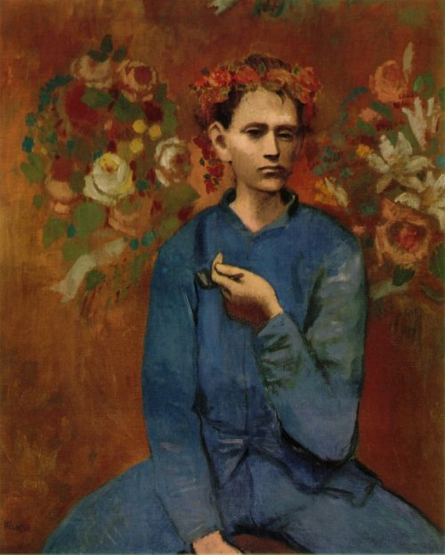
وهي اللوحة الاغلى مبيعا في العالم حيث بيعت بسعر 148 مليون دولار في مزاد في نيويورك رسمت اللوحة سنة 1905م واللوحه تصور صبيا باريسيا كان يتردد على مرسم بيكاسو وفيها يبدو الصبي مرتديا ملابس زرقاء ومطوقا راسه بباقة من الورد ويمسك في يده اليسرى غليون .واللوحه ترمز للغموض وجمال الشباب ويميل النقاد الى ان السعر الذي بيعت به اللوحه يتعلق باسم الرسام وليس باللوحه نفسها ولبيكاسو اربع لوحات تعتبر من بين اغلى عشر لوحات في العالم يليه فان كوخ بثلاث لوحات
الموناليزا او الجيوكندا لليوناردو دافنتشي
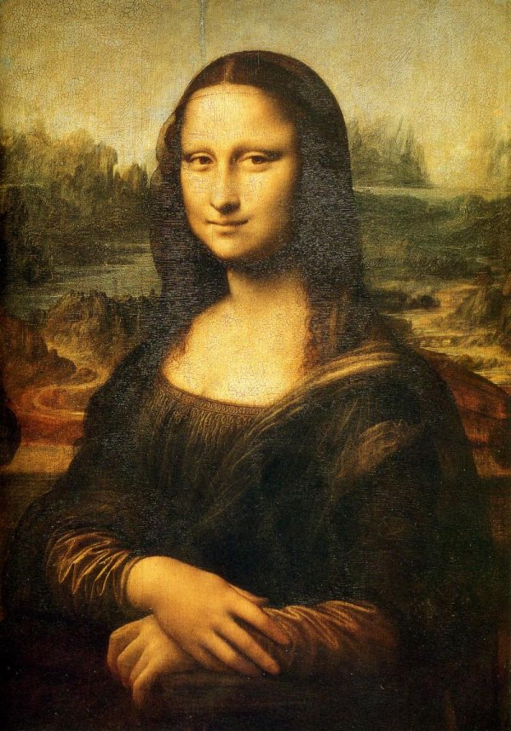
اشهر لوحة في تاريخ الفن بلا منازع وبسبب هذه اللوحه توارت الجوانب الاخرى لدافنتشي حيث تورى عن الناس انه مهندس معماري وله اكتشافات في علم الفلك والرياضيات بل ان اللوحه اصبحت اشهر من اسم الفنان نفسه واللوحه تستقر الان في متحف اللوفر في باريس وقد قام العديد من الفنانين باعاده رسم اللوحه بطرق مختلفة معطين لها طابعا عصريا احيانا واحيانا اخرى لغايات سياسيه او فكريه وغيرها
لوحة (ازهار الريح) للفنان البريطاني جون وليام ووترهاوس
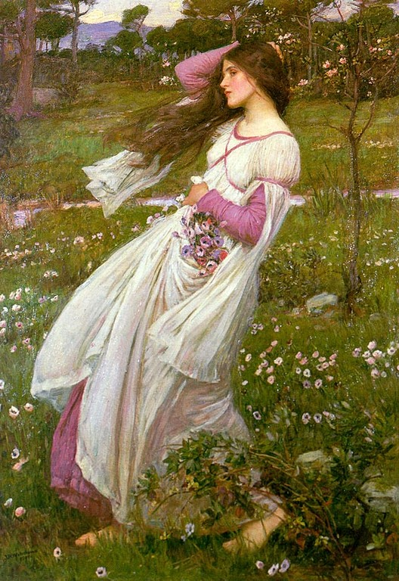
قام برسم هذه اللوحه عام 1902م ويصور فيها فتاة بملابس فضفاضه تقوم بجمع الازهار في يوم تشتد فيه الريح وتتميز لوحته بالرومانسيه الفائقة ودقة الالوان والاناقه في توزيعها والفتاة في اللوحه هي احدى موديلات الفنان التي ظهرت في كثير من لوحاته المرسومه
لوحة ( وسام الفارس) للفنان البريطاني ادموند بلير ليتون
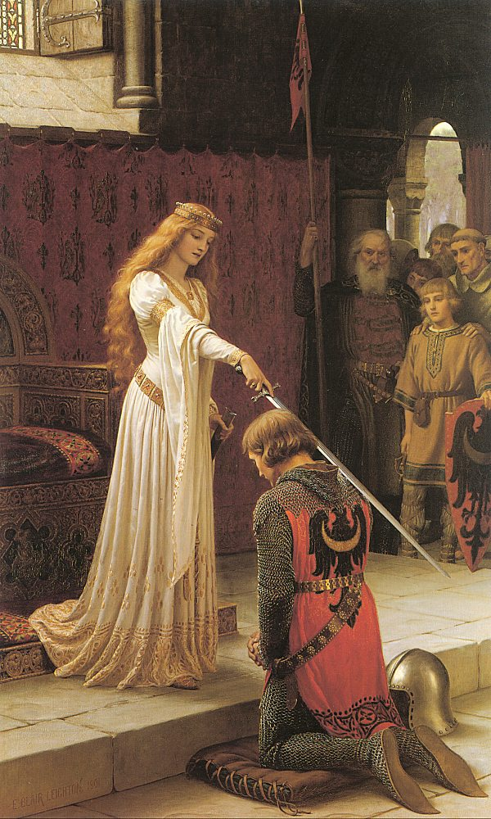
طبقا لتاريخ الفروسيه في اوربا كان الشباب يمنحون لقب فارس في سن الـ21 وكانت المناسبه تاخذ شكلا احتفاليا فبعد حمام التطهير يطلب من الفارس ان يقضي الليل في الصلاة امام مذبح يضع عليه عدته الحربيه وفي الصباح وبعد خطبه للكاهن وبحضور الفرسان والاعيان والسيدات يقوم الفارس بلبس ملابسه الحربية قطعة قطعه قبل ان يجثو على ركبتيه لتلقي وسام الفروسيه . والوسام ذو معنى مجازي اذا انه ليس اكثر من ضربه خفيفه من باطن السيف على كتف الفارس يقوم بها رجل او سيده بعدها يصبح حرا في حمل سيفه وترسه والذهاب حيث يشاء بحثا عن المغامره.اللوحه عمل رومانسي جميل وتعتبر من اشهر لوحات الفنان ليتون
لوحة(الطفل الباكي) للفنان الايطالي جيوفاني براغولين
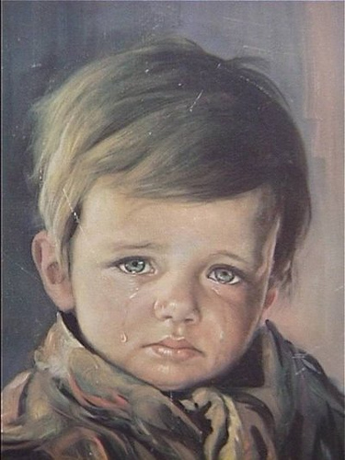
هذه اللوحه مالوفة للكثيرين وهيئة الطفل توحي بالحزن والشفقه وهذه احدى اللوحات التي رسمها الفنان تحت نفس العنوان يصور فيها اطفال يبكون وهذه اللوحه اشهرها حيث تصور طفل واسع العينين تنساب الدموع من عينيه على وجنتيه
لوحة (نشوه) للفنان الامريكي باريش
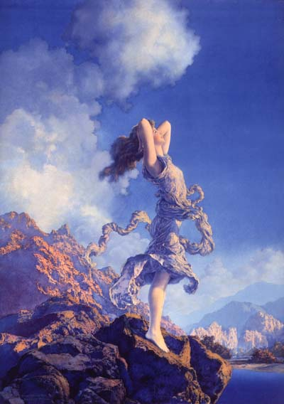
من بين اجمل لوحات باريش واكثرها شهرة وتصور امراه حسناء تقف على حافة منحدر صخري تنظر الى السماء بينما راح النسيم يداعب خصلات شعرها هذه اللوحه تتسم بالحيويه وتناسق الالوان ويستخدم اللون الازرق وتدرجاته والبنفسجي والبرتقالي
لوحة( جون الساحنه) للفنان البريطاني فريدريك ليتون
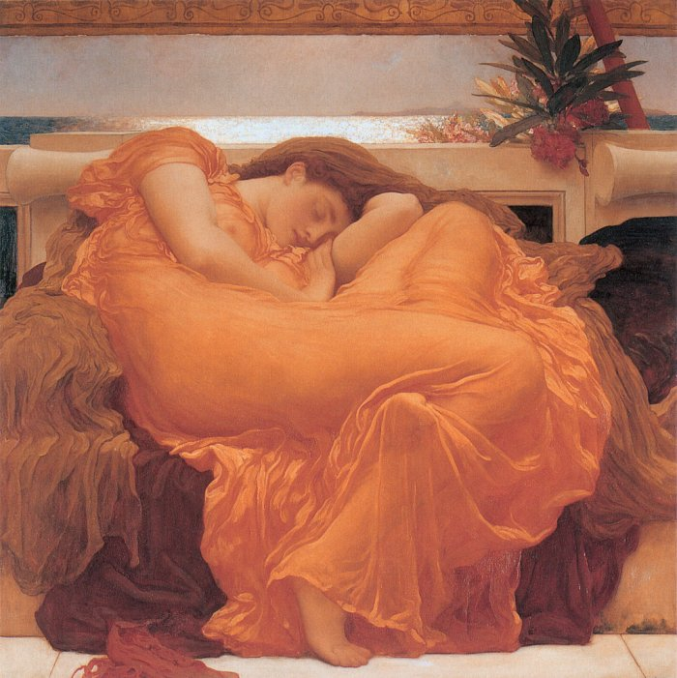
اللوحه عباره عن صوره من صور الجمال الفخم يدفع الناظر الى التمعن بهذه السمفونيه الرائعة من تشكيل الالوان وتدعو المشاهد الى التمعن في وضعية الفتاة النائمة بردائها البرتقالي النابض بالحياة مع خلفيه زرقاء ناعمة وهذا المزج الجميل تجعل من هذه اللوحه احدى اشهر اللوحات في الفن الحديث

